รายงานผลการดำเนินงาน

โครงการเกาะจันตำบลคนรักษ์สะอาด
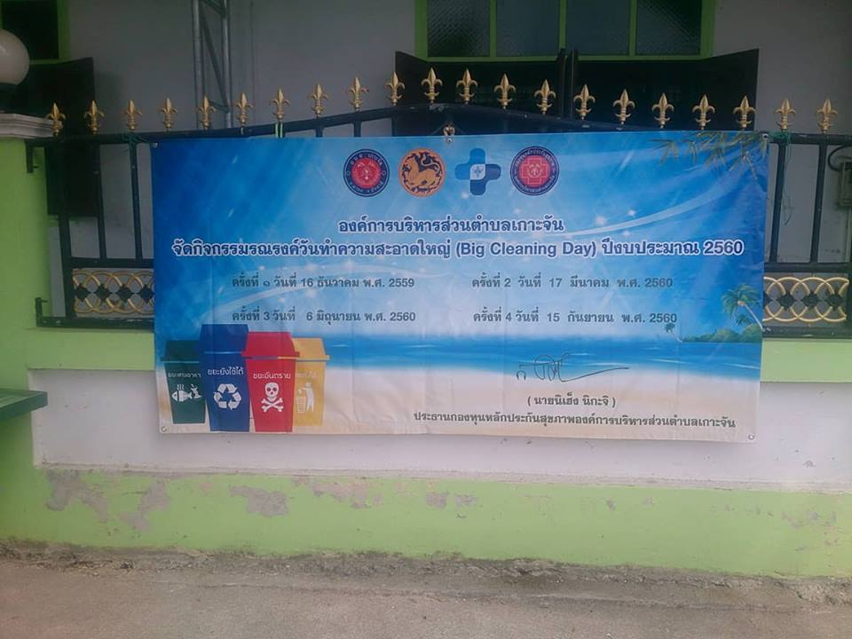

จัดโดย
ชมรม อสม.ตำบลเกาะจัน

สนับสนุนโดย
กองทุนหลักประกันสุขภาพองค์การบริหารส่วนตำบลเกาะจัน
อำเภอมายอ จังหวัดปัตตานี
คำนำ
ปัญหาผลกระทบสิ่งแวดล้อมที่เกิดขึ้นในปัจจุบันนั้น ล้วนเกิดขึ้นจากการกระทำของมนุษย์แทบทั้งสิ้น ความอุดมสมบูรณ์ของทรัพยากรต้องเสื่อมโทรมลงอย่างรวดเร็ว เกิดมลพิษขึ้นเกือบทุกด้าน ผู้ที่จะได้รับผลกระทบโดยก็คือ ชุมชนที่อยู่ใกล้เคียงกับพื้นที่ที่เกิดมลพิษนั้นๆ นอกจากนั้นยังก่อให้เกิดการแย่งชิงเพื่อใช้ประโยชน์จากทรัพยากรที่เหลืออยู่ สร้างปัญหาความขัดแย้งขึ้นในสังคม ปัญหาเหล่านี้สามารถแก้ไขได้ หากทุกคนในชุมชนร่วมในกันเข้ามามีส่วนร่วมในการป้องกันและแก้ไขปัญหาของท้องถิ่นอย่างจริงจัง ทั้งที่ลงมือกระทำด้วยตนเองตลอดจนประสานงานกับหน่วยงานที่เกี่ยวข้อง ก็จะสามารถฟื้นฟูบูรณะให้ทรัพยากรธรรมชาติและสิ่งแวดล้อม ในท้องถิ่นกลับคืนสภาพมาอย่างเดิมได้ ลดขยะในชุมชน
โครงการ“เกาะจันตำบลคนรักษ์สะอาด” เป็นโครงการที่ชมรม อสม.ตำบลเกาะจัน ได้ร่วมกันคิด ร่วมกันเสนอโครงการเพื่อส่งเสริมให้ พื้นที่ของชุมชนแต่ละแห่งนั้น มีการรณรงค์ด้านสิ่งแวดล้อม เพื่อให้ข้อมูลหรือเตือนใจแก้ผู้พบเห็น โดยติดตั้งแบบถาวรควรคำนึงถึงความเหมาะสมสวยงาม จะสามารถกระตุ้นเตือนให้คนในชุมชนตระหนักถึงความร่วมร่วมใจกัน รักษาคุณภาพสิ่งแวดล้อมในชุมชนได้เป็นอย่างดี

คณะผู้จัดทำ
ชมรม อสม.ตำบลเกาะจัน
ตำบลเกาะจัน อำเภอมายอ จังหวัดปัตตานี

สารบัญ
เรื่อง หน้า
1. ผลการดำเนินงาน ๑ – ๓
2. ผลสัมฤทธิ์ตามวัตถุประสงค์ / ตัวชี้วัด ๓
3. การเบิกจ่ายงบประมาณ ๓
ภาคผนวก
- เอกสารเกี่ยวกับงบประมาณ
- เอกสารโครงการและหนังสือต่างๆ
- รายชื่อผู้เข้าร่วมโครงการ
- ประมวลภาพกิจกรรม

รายงานผลสรุปการดำเนินงานโครงการ
โครงการ เกาะจันตำบลคนรักษ์สะอาด
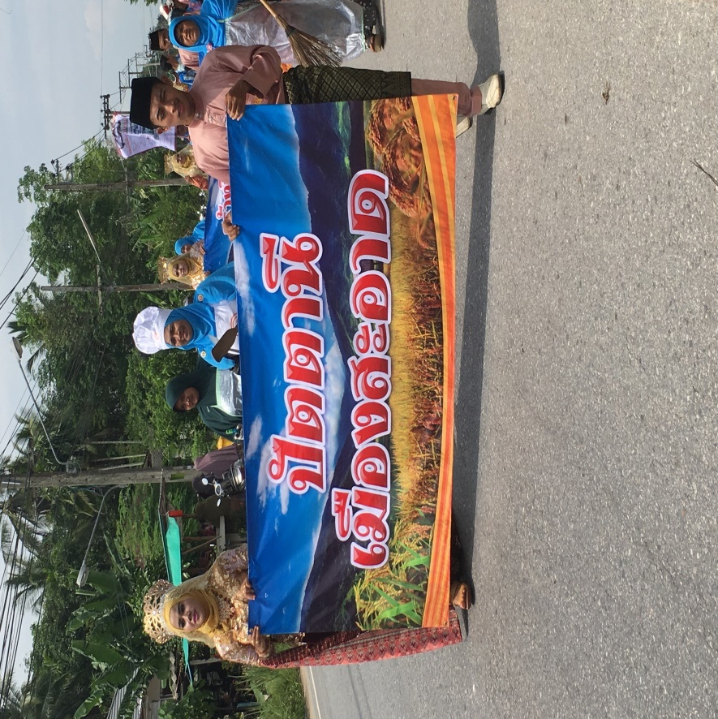

1. ผลการดำเนินงาน
โครงการ“เกาะจันตำบลคนรักษ์สะอาด” เป็นโครงการที่ ชมรม อสม.ตำบลเกาะจัน ได้ร่วมกันคิด ร่วมกันเสนอโครงการเพื่อเพื่อส่งเสริมให้ประชาชนทั่วไป ใส่ใจ เห็นความสำคัญของการดูแลความสะอาดในชุมชน เพื่อลดการระบาดของโรคระบาดต่างๆ ไม่ว่าจะเป็นโรคเกี่ยวกับทางเดินอาหาร โรคเกี่ยวกับระบบทางเดินหายใจ หรือแม้แต่โรคไข้เลือดออกที่เกิดจากการมีแหล่งเพาะพันธ์ยุงลาย จากขยะที่ทิ้ง อีกทั้งเป็นโครงการที่ดำเนินงานเพื่อถวายเป็นพระราชกุศลแด่ พระบาทสมเด็จพระเจ้าอยู่หัวในพระบรมโกศ รัชกาลที่ ๙ ด้วย และเพื่อขับเคลื่อน วาระปัตตานี ปี ๒๕๖๐ ในวาระที่ ๑ “ ปัตตานีเมืองสะอาด ” โดยมีวัตถุประสงค์ดังนี้
1. เพื่อส่งเสริมให้ประชาชนมีความรู้มีความตระหนักและร่วมมือกันรักษาความสะอาดในบ้านเรือน/ชุมชนของตนเอง ร่วมกันปรับปรุงสภาพแวดล้อมให้สะอาดถูกสุขลักษณะอยู่เสมอ
2. เพื่อเป็นการป้องกันและควบคุมโรคติดต่อในชุมชน
3. เพื่อถวายเป็นพระราชกุศลแด่พระบาทสมเด็จพระเจ้าอยู่หัวในพระบรมโกศ รัชกาลที่ ๙

การดำเนินโครงการ ได้รับการสนับสนุนงบประมาณของกองทุนหลักประกันสุขภาพองค์การบริหารส่วนตำบลเกาะจันประจำปีงบประมาณ พ.ศ.25๖๐ ให้กับครอบครัวชมรม อสม.ตำบลเกาะจัน โดยมีรูปแบบวิธีการดำเนินงานคือจัดทำโครงการ เสนอผู้บริหารขออนุมัติโครงการ ประสานงานกับหน่วยงาน/ องค์กรที่เกี่ยวข้องประชุมชี้แจงโครงการแก่ผู้นำชุมชน, อสม. ประชาชนในทุกหมู่บ้าน เจ้าหน้าที่สาธารณสุข และผู้นำชุมชนและเจ้าหน้าที่หน่วยงานที่เกี่ยวข้องเพื่อทำความเข้าใจและขอความร่วมมือในการดำเนินงาน จัดกิจกรรมดำเนินการรณรงค์ทำความสะอาดหมู่บ้าน/ที่พักอาศัย (บ้านเรือน) หน่วยงาน ให้ถูกสุขลักษณะ และปรับปรุงภูมิทัศน์ในหมู่บ้านให้สวยงาม โดยการมีส่วนร่วมของประชาชน อสม. ผู้นำชุมชน, ผู้บริหารสถานศึกษา และองค์กรต่างๆในชุมชนทุกภาคส่วน

วิธีดำเนินการ
๑. ประชาสัมพันธ์โครงการผ่านมัสยิด และสื่อไวนิล
๒. รายงานผลการดำเนินงาน
๓. คณะกรรมการติดตาม/ประเมินผล
กิจกรรม | ระยะเวลาดำเนินการ
 | พ.ย 59 | ธ.ค  59 | ม.ค | ก.พ | มี.ค | เม.ย | พ.ค | มิ.ย | ก.ค | ส.ค | ก.ย
๑ ประชุมแกนนำเสนอโครงการ
๒ จัดทำโครงการ/เสนอขอรับการสนับสนุนงบประมาณ
๓ จัดทำแผนการดำเนิน
๔ ประชาสัมพันธ์ผ่านสื่อ เช่นไวนิล
๕ ให้ความรู้ในแต่ละชุมชน
๖ รายงานผลการดำเนินงาน

จากการดำเนินงาน สรุปได้ว่าโครงการเกาะจันตำบลคนรักษ์สะอาด ได้รับความสนใจ และกลุ่มเป้าหมายให้ความร่วมมือเป็นอย่างดี จากการสรุปประเมินผลผู้เข้าร่วมการอบรม และผู้ให้การส่งเสริมสนับสนุน มีผู้เข้าร่วมโครงการ จำนวน 250 คน คิดเป็นร้อยละ 100 ผู้เข้าร่วมโครงการความร่วมมือจากมีความรู้ มีความเข้าใจ ด้านสุขาภิบาลสิ่งแวดล้อม เพื่อให้เป็นชุมชนที่สะอาด มีจิตสำนึกและตระหนักถึงความรับผิดชอบร่วมกัน ซึ่งมีผลกระทบต่อสุขภาพอนามัยของคนในครอบครัวและสังคมและสามารถลดอัตราการเจ็บป่วยอันเกิดจากสภาพอวดล้อมที่ไม่สะอาด สามารถสรุปผลได้ด้งนี้
๑. ความรู้ความเข้าใจเรื่องความสำคัญของการดูแลความสะอาดบ้านเรือนและชุมชน หลังการเข้าร่วมการอบรม
- ผู้เข้าร่วมการอบรม ร้อยละ ๖๘ เข้าใจความสำคัญของการดูแลความสะอาดบ้านเรือนและชุมชน มากที่สุด ร้อยละ 22 เข้าใจความสำคัญของการดูแลความสะอาดบ้านเรือนและชุมชน มาก
๒. ความรู้เรื่องการดูแลความสะอาดในชุมชน
- ผู้เข้าร่วมการอบรม ร้อยละ ๘๔ มีความรู้เรื่องการกำจัดขยะและการดูแลความสะอาดบ้านและชุมชน มาก ร้อยละ 16 มีความรู้เรื่องการกำจัดขยะและการดูแลความสะอาดบ้านและชุมชน ปานกลาง

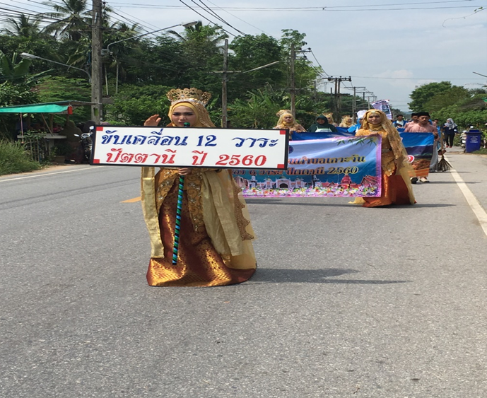

๓

๓. การนำความรู้ไปใช้ประโยชน์
๑.ประชาชนในหมู่บ้าน/ชุมชน หน่วยงาน รู้แนวทางในการดูแลความสะอาด และการกำจัดขยะที่ถูกวิธี
๒.ประชาชน เยาวชน ผู้นำชุมชน หน่วยงานทุกภาคส่วนมีจิตสำนึกและมีส่วนร่วมในรักษาความสะอาดอย่างต่อเนื่อง และมีการเผยแพร่ไปยังครัวเรือนอื่นๆ
2. ผลสัมฤทธิ์ตามวัตถุประสงค์/ตัวชี้วัด
บรรลุตามวัตถุประสงค์ของโครงการ
ไม่บรรลุตามวัตถุประสงค์ของโครงการ เพราะ .....................................................................
...............................................................................................................................................................
3. การเบิกจ่ายงบประมาณ
งบประมาณที่ได้รับการอนุมัติ ............96,00๐.-............... บาท
งบประมาณเบิกจ่ายจริง ............96,00๐.-............... บาท คิดเป็นร้อยละ ......100.........
งบประมาณเหลือส่งคืนกองทุนฯ ................-....................... บาท คิดเป็นร้อยละ ..........-..........
4. ปัญหา/อุปสรรคในการดำเนินงาน
ไม่มี
มี
ปัญหา / อุปสรรค (ระบุ) ..................................................................................................
...............................................................................................................................................................
...............................................................................................................................................................
แนวทางการแก้ไข (ระบุ) ..................................................................................................
...............................................................................................................................................................

ลงชื่อ .................................................................... ผู้รายงาน
(...นางรอบียะ อูมา....)
ตำแหน่ง ...ประธานชมรม อสม ตำบลเกาะจัน.....

ประมวลภาพกิจกรรม
โครงการเกาะจันตำบลคนรักษ์สะอาด

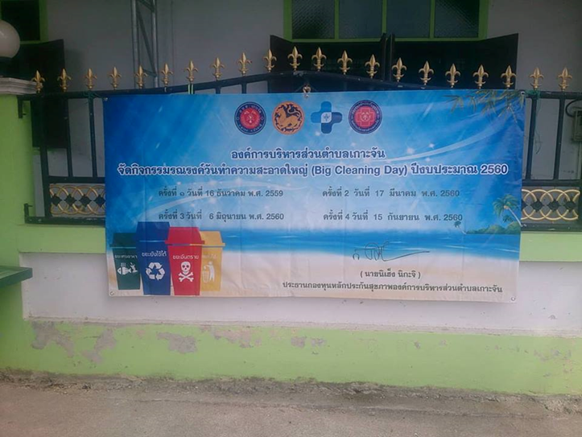

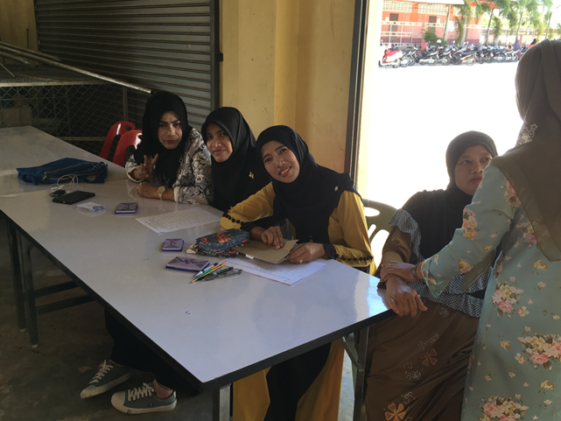

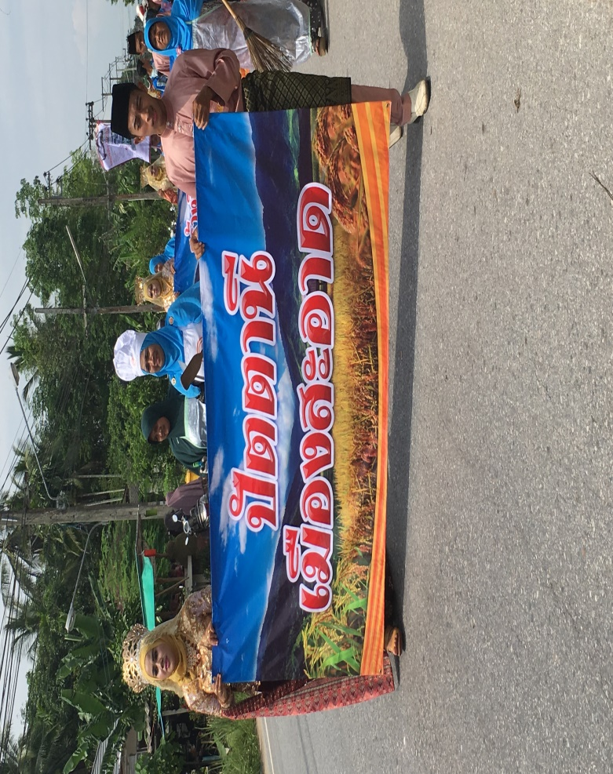

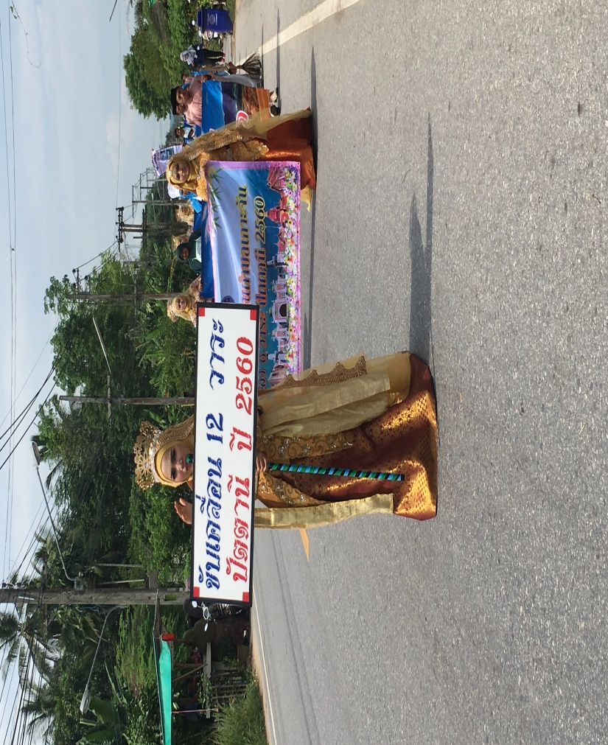

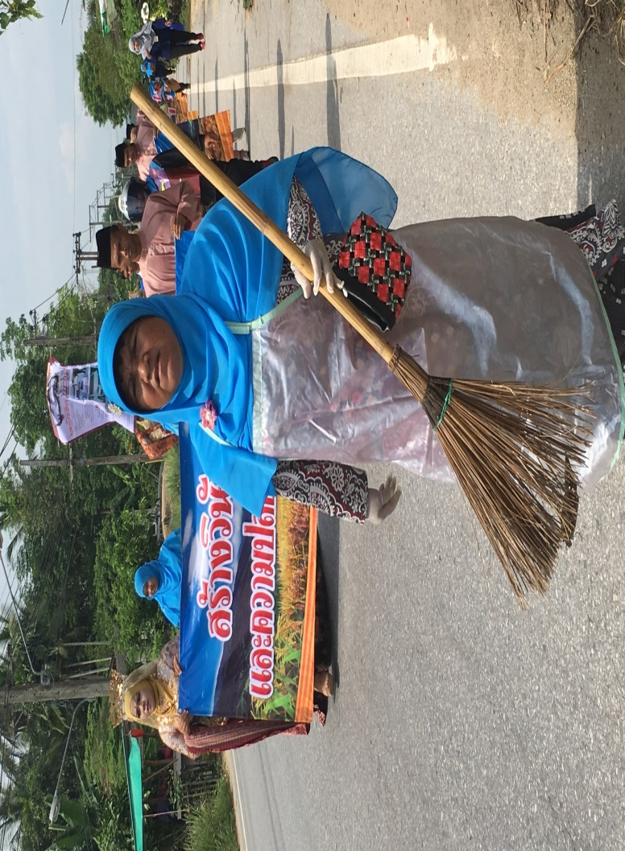

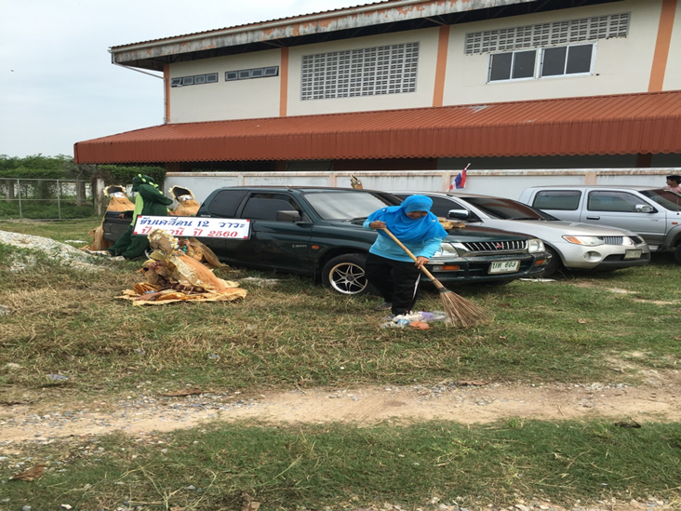

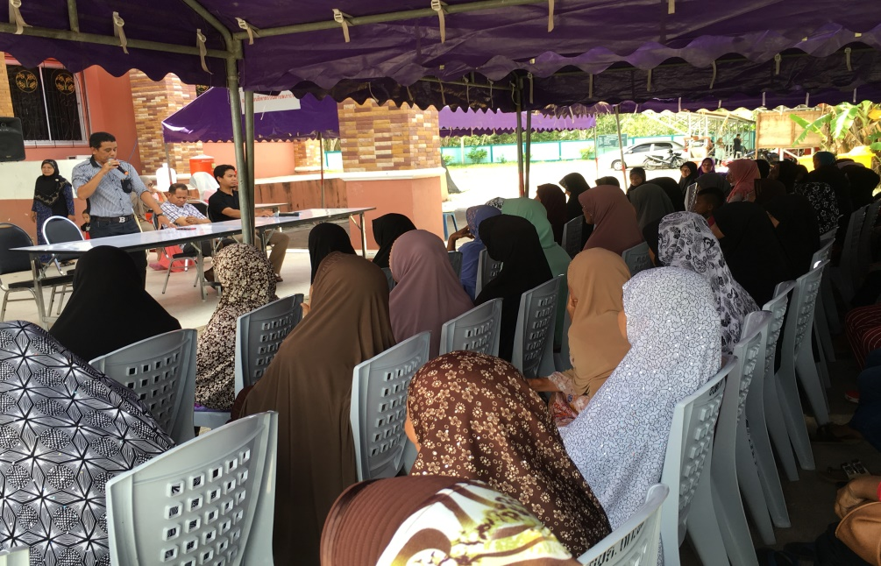

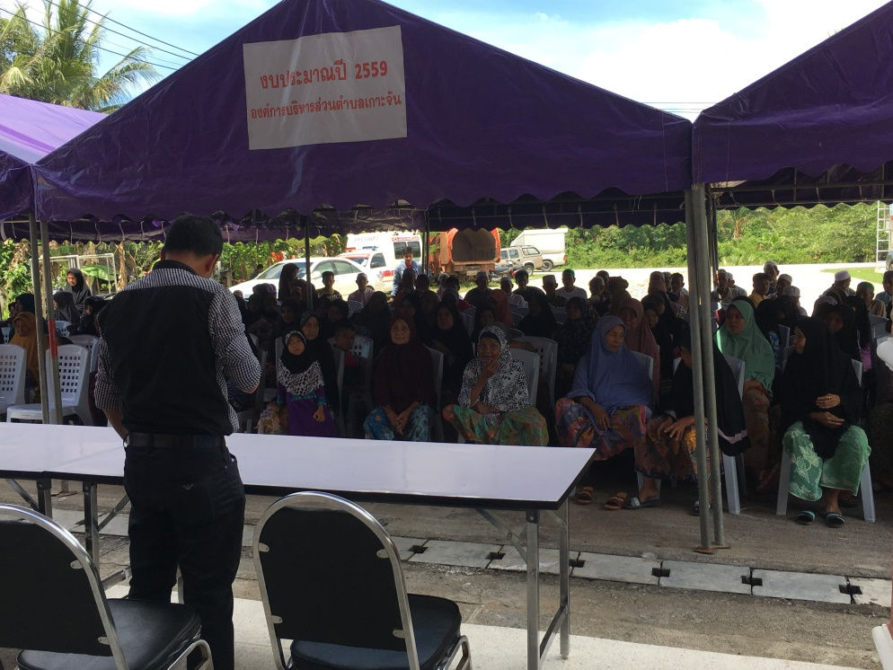

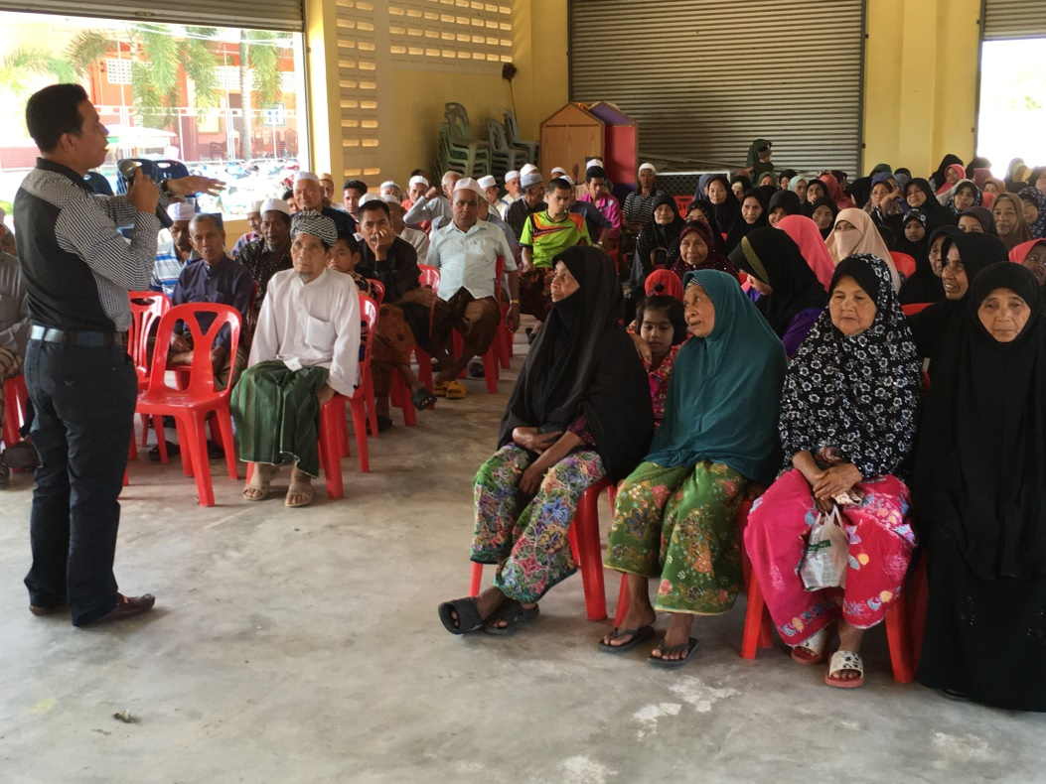

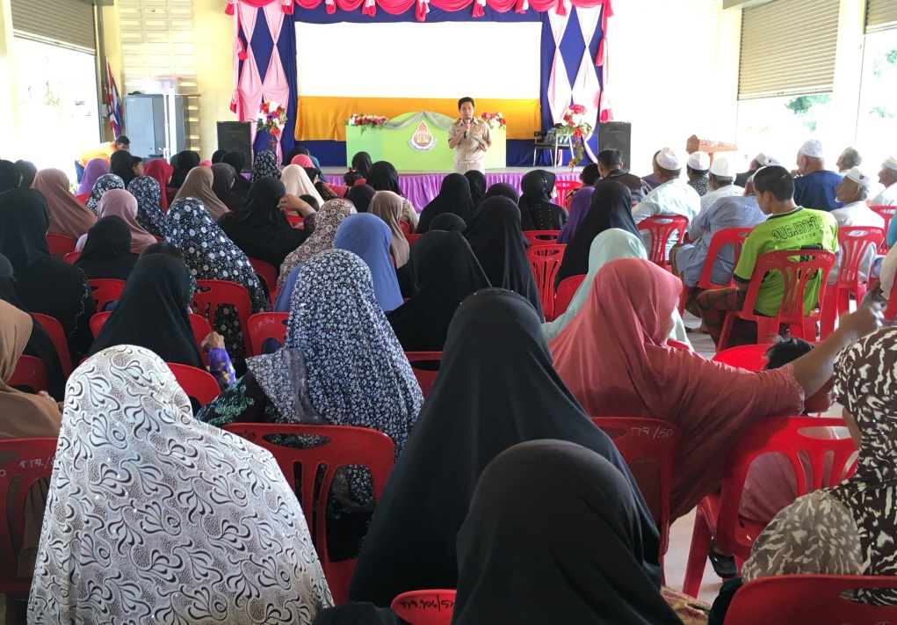

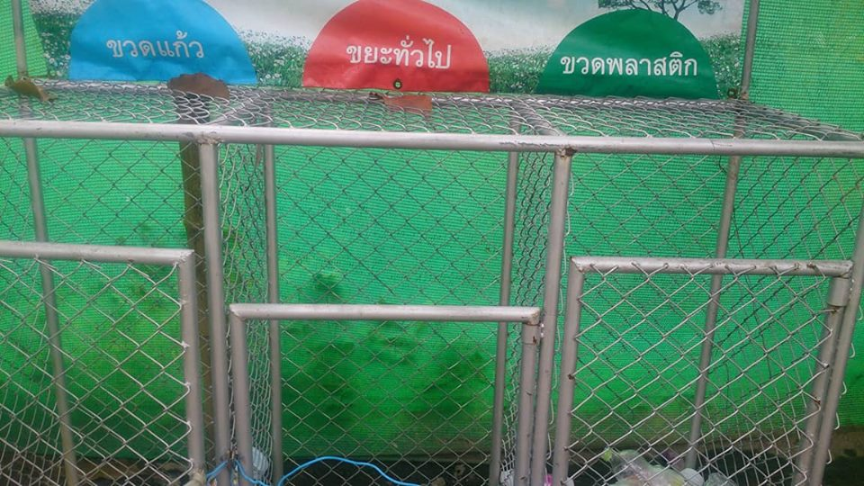

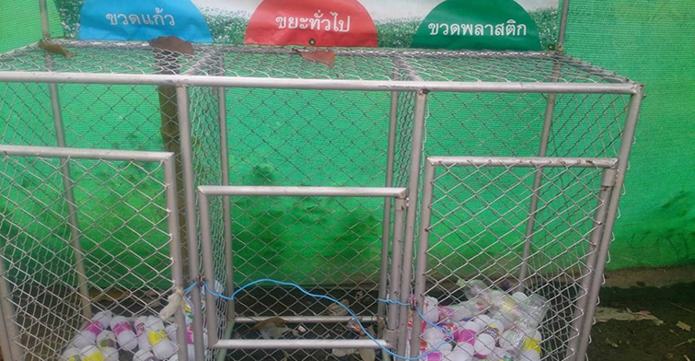

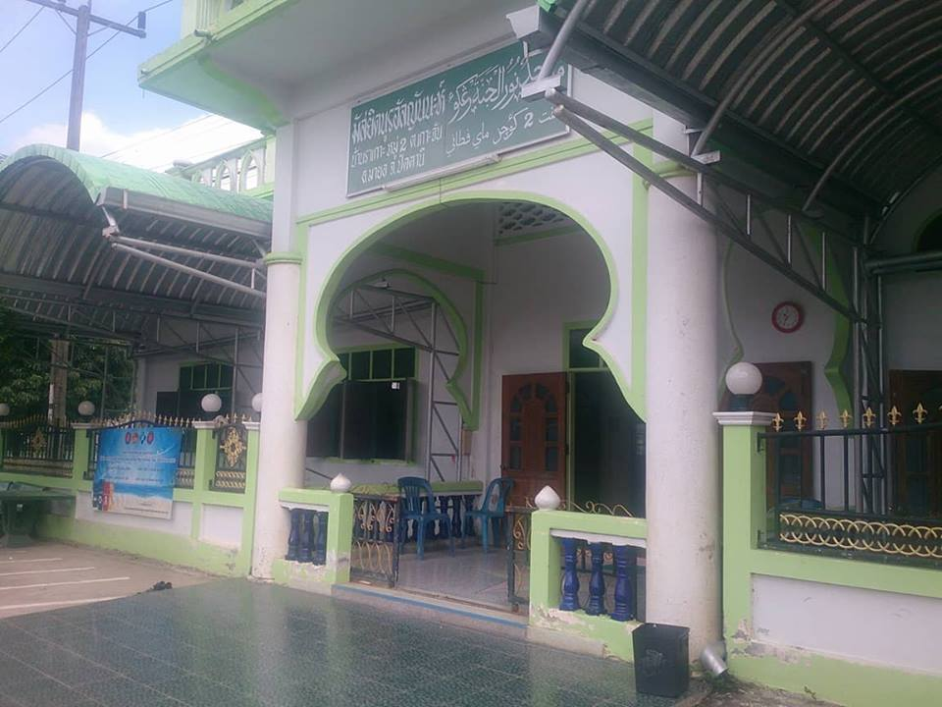

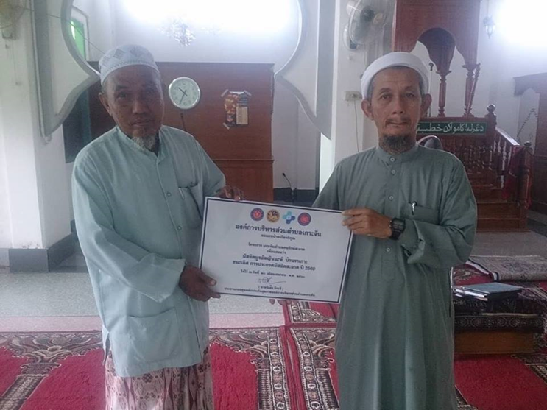

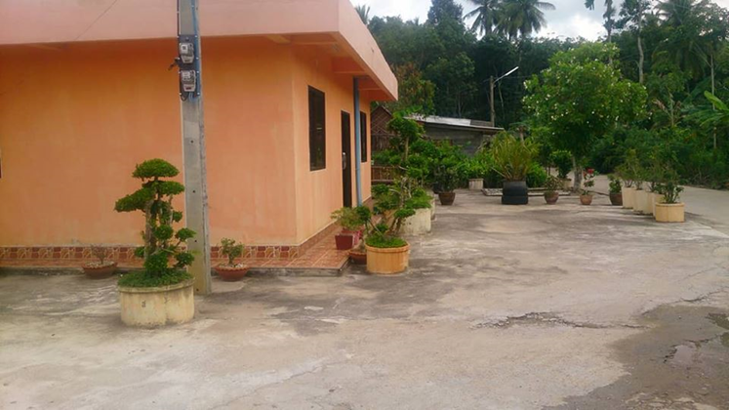

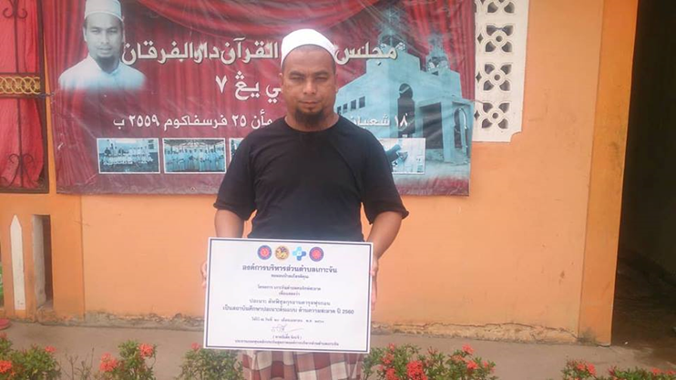

ใบสำคัญรับเงิน
โครงการเกาะจันตำบลคนรักษ์สะอาด

วันที่.........เดือน............พ.ศ. ........
ข้าพเจ้า........................................….... บ้านเลขที่ ..........หมู่ ที่......... ตำบล....................... อำเภอ................... จังหวัดปัตตานี ได้รับเงินจากชมรม อสม.ตำบลเกาะจัน หมู่ที่ 2 ตำบลเกาะจัน อำเภอมายอ จังหวัดปัตตานี ดังรายการต่อไปนี้

รายการ | จำนวนเงิน
 | บาท | สตางค์
-ค่าอาหารกลางวันผู้เข้าอบรมจำนวน 250 คน คนละ 1 มื้อ มื้อละ 50 บาท เป็นเงิน  -ค่าอาหารว่างผู้เข้าอบรมจำนวน 250 คน คนละ 2 มื้อ มื้อละ 25 บาท เป็นเงิน | 12500  12500 | -  -
รวม | 25000 | -
จำนวนเงิน (ตัวอักษร) (เงินสองหมื่นห้าพันบาทถ้วน)

(ลงชื่อ).......................................…....ผู้รับเงิน
(...................................................)

(ลงชื่อ) ..............................................ผู้จ่ายเงิน
(......................................)

ใบสำคัญรับเงิน
สำหรับวิทยากร
โครงการเกาะจันตำบลคนรักษ์สะอาด

วันที่.........เดือน............พ.ศ. ........
ข้าพเจ้า........................................….... บ้านเลขที่ ..........หมู่ ที่......... ตำบล....................... อำเภอ................... จังหวัดปัตตานี ได้รับเงินจากชมรม อสม.ตำบลเกาะจัน หมู่ที่ 2 ตำบลเกาะจัน อำเภอมายอ จังหวัดปัตตานี ดังรายการต่อไปนี้

รายการ | จำนวนเงิน
 | บาท | สตางค์
ค่าวิทยากร หมู่ละ 2 ชม. จำนวน 5 หมู่ รวมเป็น 10 ชม.ชั่วโมงละ 600 บาท | 12000 | -  -
รวม | 12000 | -
จำนวนเงิน (ตัวอักษร) (เงินหนึ่งหมื่นสองพันบาทถ้วน)

(ลงชื่อ).......................................…....ผู้รับเงิน
(...................................................)

(ลงชื่อ) ..............................................ผู้จ่ายเงิน
(......................................)

